Rock and roll – pracovní list
Jméno: ________________________________ Datum: _________

- Vypište hudební nástroje používané v rock and rollu:
____________________________________________________________________
_______________________________________________________________________________
- Jaké styly byly z rock and rollu odvozeny?
___________________________________________________________________________________________________________________________________________________
- Jaké styly daly počátek rock and rollu?
____________________________________________________________________
____________________________________________________________________
- Kdy a kde tento styl vznikl?
______________________________________________________________________________________________________________________________________________________________
- Pokuste se zodpovědět otázky v testech o Elvisi Presleyovi:
Náročnější: http://testy.nanic.cz/testy/zpevaci-a-zpevacky/elvis-presley-tezke/?keyword=Elvis
Méně náročný: http://testy.nanic.cz/testy/vase-testy/elvis-presley/?keyword=Elvis

Odpovědi na otázky můžete zjistit pomocí internetu nebo literatury.

- Zahrajte pomocí akordů Elvisovu píseň Hound Dog.
(dostupné z: http://tabs.ultimate-guitar.com/e/elvis_presley/hound_dog_crd.htm)
V následujícím odkazu naleznete kytarovou tabulaturu pro sólo této písně: http://tabs.ultimate-guitar.com/e/elvis_presley/hound_dog_solo_tab.htm
Zde naleznete kompletní text písně: http://www.karaoketexty.cz/texty-pisni/presley-elvis/hound-dog-5506

- Poznáte je?
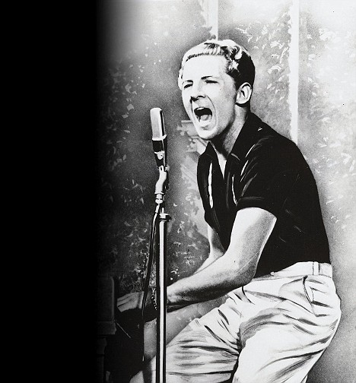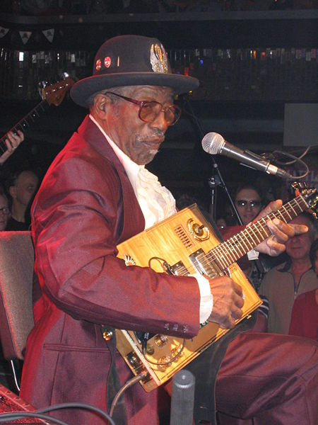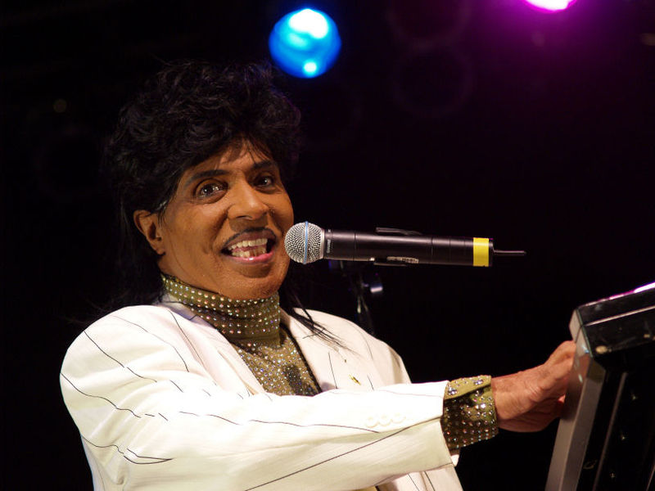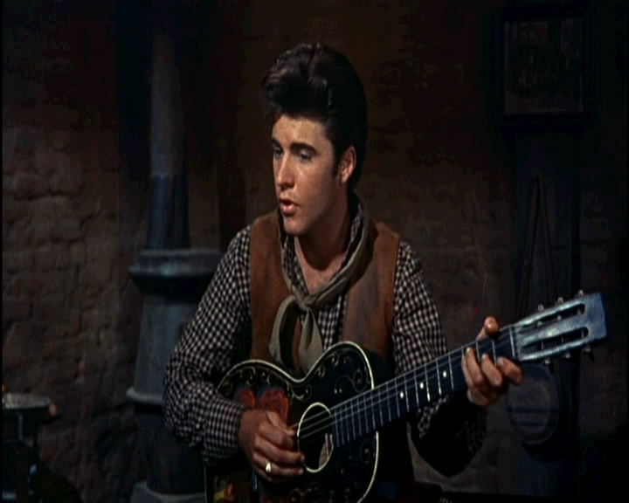

- Vyberte si jednoho z interpretů a podrobněji popište jeho život.
________________________________________________________________________________________________________________________________________________________________________________________________________________________________________________________________________________________________________________________________________

- Který z rock and rollových hudebníků byl schopen hrát na klavír nohama?
a) Bo Diddley
b) Eddie Cochran
c) Jerry Lee Lewis
- Se kterým rock and rollovým interpretem se váže citát „Den, kdy zemřela hudba“?
a) Ricky Nelson
b) Buddy Holly
c) Chuck Berry
- Který hudebník napsal píseň „The Fat Man“?
a) Little Richard
b) Fats Domino
c) Roy Orbison
- Jak se jmenuje rock and rollový zpěvák, který hrával na kytary ve tvaru obdélníku?
a) Chuck Berry
b) Bo Diddley
c) Bill Haley

Zdroje obrázků:
Aconcagua. [cit. 2011-08-08]. Dostupný pod licencí Creative Commons na WWW: <http://commons.wikimedia.org/wiki/File:Bo_Diddley_Prag_2005_04.jpg>
[cit. 2011-08-08]. Dostupný pod licencí Public domain na WWW: <http://commons.wikimedia.org/wiki/File:Howard_Hawks%27Rio_Bravo_trailer_(33).jpg>
Larrygaffey. [cit. 2011-08-08]. Dostupný pod licencí Creative Commons na WWW:
<http://commons.wikimedia.org/wiki/File:Article-1021569-015CF65B00000578-20_468x504.jpg>
[cit. 2011-08-08]. Dostupný pod licencí Public domain na WWW: <http://en.wikipedia.org/wiki/File:Little_Richard_in_2007.jpg>

Odkazy:
<http://testy.nanic.cz/testy/zpevaci-a-zpevacky/elvis-presley-tezke/?keyword=Elvis>
<http://testy.nanic.cz/testy/vase-testy/elvis-presley/?keyword=Elvis>
<http://tabs.ultimate-guitar.com/e/elvis_presley/hound_dog_crd.htm>
<http://tabs.ultimate-guitar.com/e/elvis_presley/hound_dog_solo_tab.htm>
<http://www.karaoketexty.cz/texty-pisni/presley-elvis/hound-dog-5506>

